Аналитическая справка
о предоставлении дополнительных услуг детям
в МКДОУ «ЦРР- д/с №1»Сказка»

Федеральный государственный образовательный стандарт ориентировал педагогов на признание ценности дошкольного детства как уникального периода в жизни человека, когда особенно важно выявить и максимально раскрыть способности ребенка. Всесторонне раскрыть эти способности детям помогают дополнительные услуги, которые дают возможность каждому ребенку удовлетворить свои индивидуальные познавательные, эстетические, творческие способности. В нашем дошкольном учреждении, учитывая родительский спрос, интересы детей, их возрастные особенности, организованы дополнительные кружки по шахматам, ИЗО и театрализованной деятельности.
Основные задачи:
- решение воспитательных и образовательных задач в единстве с основной программой детского сада;
- понимание игры как ведущего вида деятельности и выстраивание содержания дополнительного образования детей именно на ее основе;
- необходимость создания комфортной обстановки, в которой будет развиваться творческая личность;
Кружковая работа в детском саду – одна из направлений творческого, физического, социально-личного и интеллектуального развития воспитанников помимо реализуемой в дошкольном учреждении основной общеобразовательной программы дошкольного образования. Поэтому в этом году впервые сделали набор детей старшей группы по шахматам. Ведет кружок воспитатель Сидрат Камилова , которая хорошо владеет методикой игры в шахматы. В кружок посещают 12 детей.
Еще ученым доказано, что занятия шахматами укрепляет память, развивает способности и воображение, играя шахматы, у ребенка вырабатываются такие качества, как организованность, объективность, усидчивость и внимательность, вырабатываются ментальные способности. А эти качества играют важную роль в развитии ребенка. Учитывая положительную динамику игры в шахматы, мы решили дать детям нашего детского сада дополнительно возможность проявить свои способности. В начале учебного года адаптирована программа «Белая ладья», рассчитанная на 1 год.
Основная цель программы: в игровой форме водить ребенка в мир шахмат, доходчивой форме рассказать о шахматных фигурах, об элементарных правилах игры. Реализация основной цели программы осуществлялась в разных формах и методах. Эффективной формой работы с детьми стали дидактические игры, шахматные сказки, занимательные задачи.

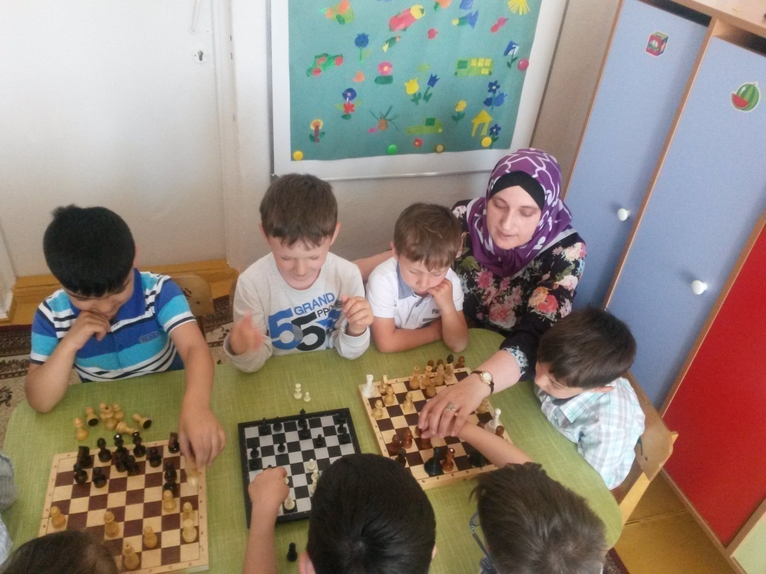

Дидактические игры для обучения игре в шахматы помогли детям хорошо ориентироваться на листке бумаги, показать вертикальный, горизонтальный, диагональный, упражнять в названии вертикалей латинскими буквами.
Для знакомства с шахматными фигурами использованы шахматные сказки.
Сказку «Колобок» преобразили, называя героев сказки шахматными фигурами.
Сказка «Репка» перевели в шахматная репку. Дети, посещающие в кружок, хорошо знают названия фигур, владеют методикой игры. А Умаров Паша, Гасанова Сафия даже могут соревноваться со взрослыми.
Главным при обучении является формирование устойчивого познавательного интерес , стремление испытывать в соревновании умов и характеров свои идеи, фантазию, проверить реальную значимость своих планов.
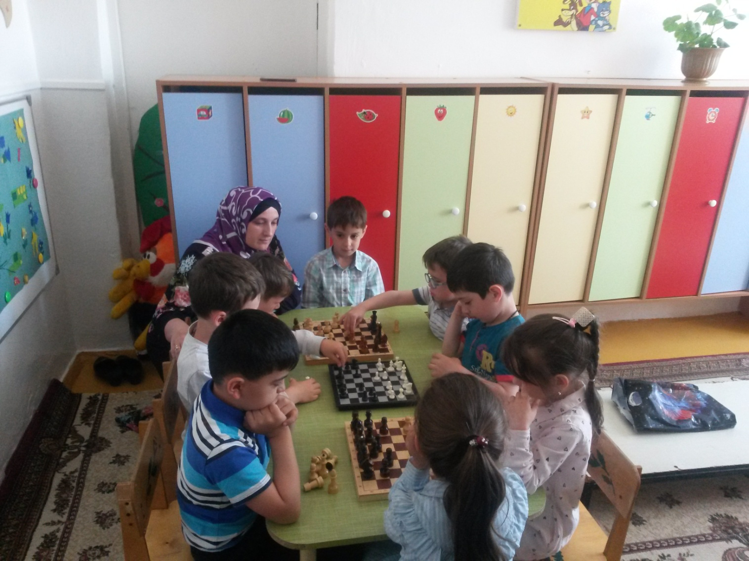

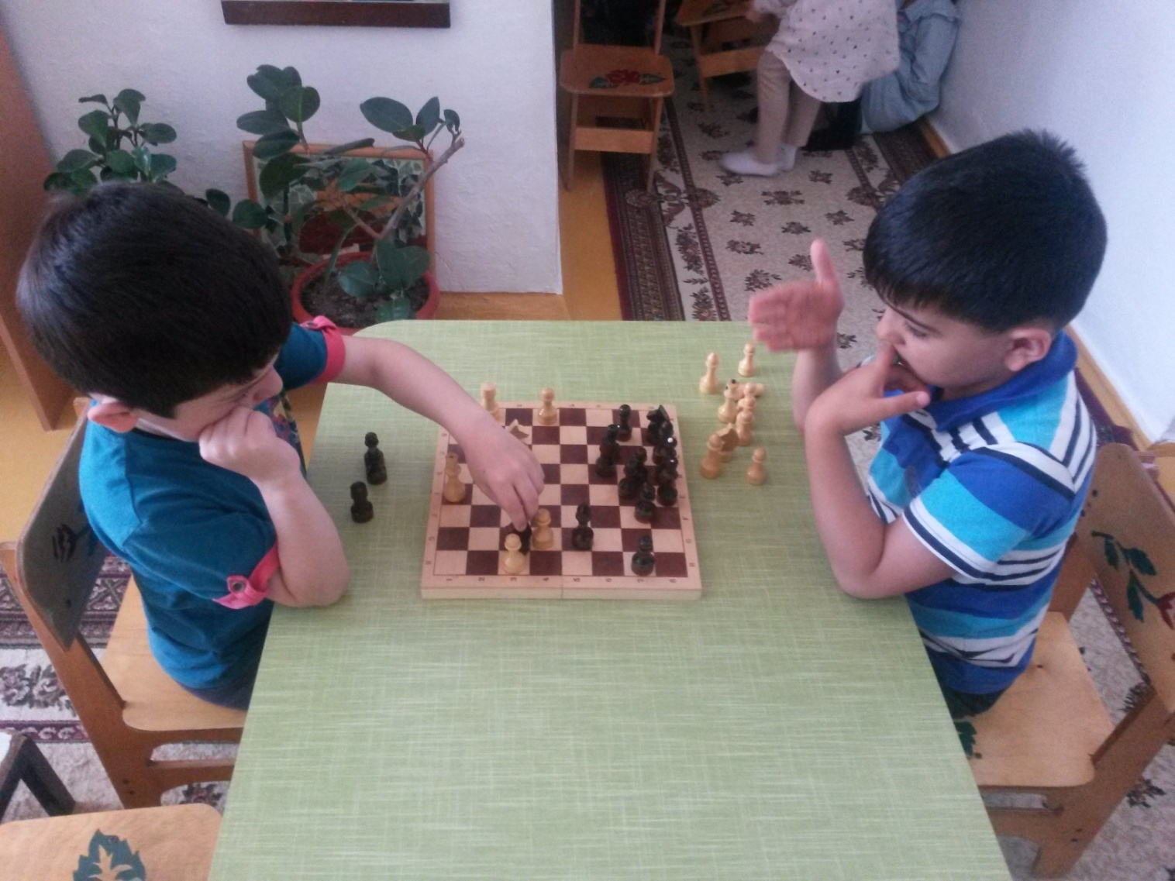

Изобразительное творчество – специфическая детская активность, направленная на эстетическое освоение мира посредством изобразительного искусства, наиболее доступный вид познания мира ребенком
Рисование является одним из важнейших средств познания мира и развития знаний эстетического воспитания, так как оно связано с самостоятельной практической и творческой деятельностью ребенка.
В процессе рисования у ребенка совершенствуются наблюдательность и эстетическое восприятие, художественный вкус и творческие способности, формируются и развиваются зрительная оценка формы, ориентирование в пространстве, чувство цвета, координация глаза и руки, владение кистью руки.
Кружок ведет педагог дополнительного образования Исмаилова Н., имеющая за плечами довольно большой опыт работы. Ежегодно в начале года утверждается план работы дополнительного кружка по программе Т.А. Копцева «Природа и художник».
Программа составлена с учетом реализации межпредметных связей по разделам:
«Речевое развитие». На занятиях используется прием комментированного рисования. В процессе обыгрывания сюжета и самого рисования ведется непрерывный разговор с детьми, дети друг с другом обсуждают свою работу. Выполняя практические действия, дети способны усвоить много новых слов и выражений активного и пассивного словаря, развивать коммуникативной функции речи. Для занятий по изодеятельности подбираются сюжеты близкие опыту ребенка, позволяют уточнить уже усвоенные им знания, расширить их, применить первые варианты обобщения. На занятиях дети узнают о различных явлениях природы, о жизни людей, о жизни животных. З
анятия по изодеятельности способствуют усвоению знаний о цвете, величине, форме, количестве предметов и их пространственном расположении.
«Музыкальная деятельность». Рисование по передаче восприятия музыкальных произведений. Использование рисунков в оформлении к праздникам, музыкального оформления для создания настроения и лучшего понимания образа, выражения собственных чувств.
«Физическое развитие». Использование физминуток, пальчиковой гимнастики, работа по охране зрения и предупреждению нарушения осанки.
В ходе реализации программных задач используются инновации и нетрадиционные технологии, что и позволяет детям углубленно выразить мысли, раскрыть способности, пользуется предметами быта:
а) стеклянные (бутылки разной формы, вазы, чашки, стаканы, блюда, салатницы);
б) деревянные (шкатулки, ложки, бочонки, коробочки, разделочные доски);
в) металлические (самовары, чайники, утюги, ложки, ножи, кастрюли, кофейники);
г) керамические (крынки, блюда, чайники, чашки, вазы).
• Предметы декоративно-прикладного искусства (прялки, сундучки, балхарская роспись, арнаменты ковров, расписные доски)
Игрушки, жостовские подносы, гжельская посуда, предметы унцукульских мастеров, балхарские керамические предметы).
• Музыкальные инструменты (гитара, гармошка, бубен, горн, лалу,зурна, пандур).
• Природные элементы (букеты из сухоцветов, искусственные цветы, гербарий из цветов, листьев, бабочек, набор морских раковин, кораллов, звезд, набор камней).
• Муляжи (грибы, фрукты, овощи)
Овладение различными материалами, способами работы с ними, понимание их выразительности позволяет детям более эффективно использовать их при отражении в продуктах своей деятельности собственных воображений, мыслей и своих впечатлений от окружающей жизни.

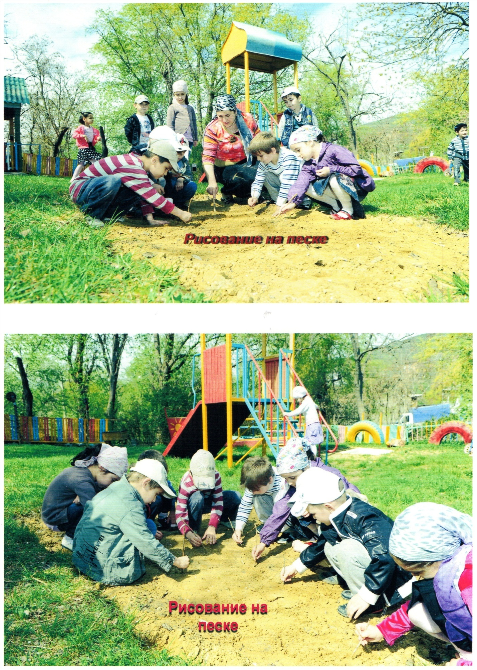
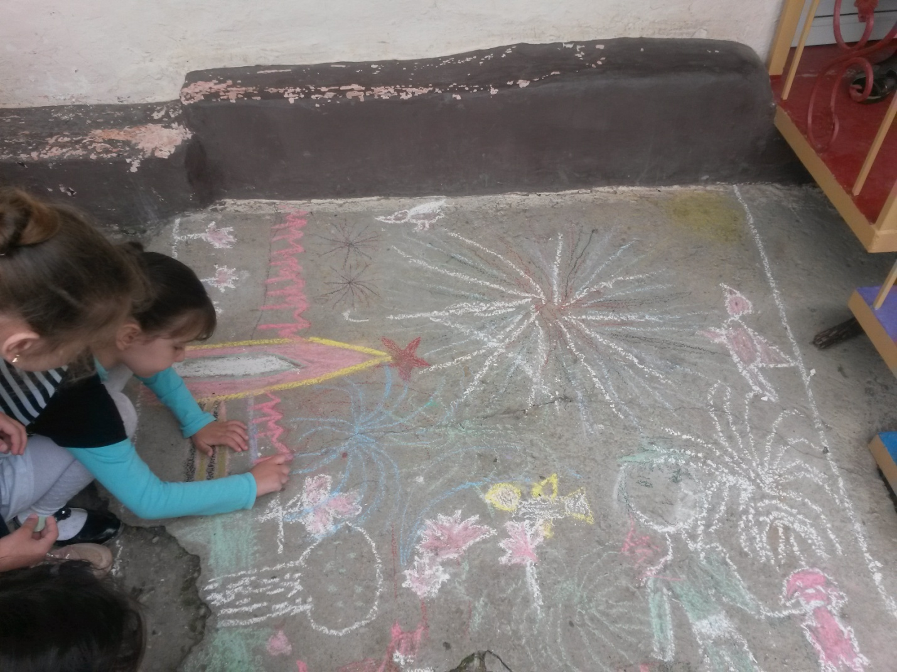

Систематически проводимая работа с детьми по рисованию дает хороший результат. Члены кружка являются участниками внутрисадиковских конкурсов рисунка на песке, на асфальте, на стекле.
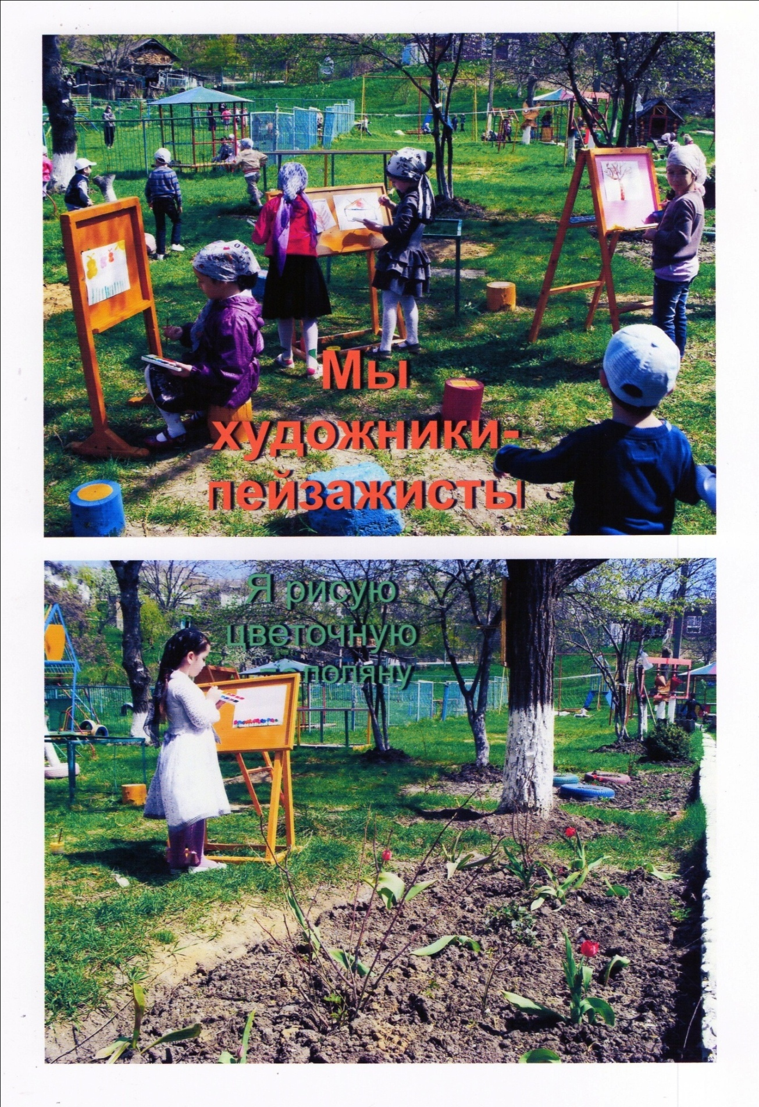
Они являются призерами всероссийских конкурсов рисунка. В этом году воспитанница старшей группы Алиханова М. заняла 1 место в районном конкурсе «Мечты детства» среди детей дошкольного возраста. Работы детей используются при оформлении зала, коридоре, групповых помещений для проведения мероприятий. Воспитатели старшей группы №1 организовали персональную выставку.
На открытых просмотрах дети показывают знание методики рисования, используют нетрадиционную технику.

В основу использования нетрадиционных техник положена идея обучения без принуждения, основанная на достижении успеха, на искреннем интересе дошкольника в выполнении творческого задания с использованием нетрадиционных техник.
Овладение различными материалами, способами работы с ними позволяет детям более эффективно использовать их при отражении в продуктах своей деятельности, собственных воображений, мыслей и своих впечатлений от окружающей жизни. Разнообразие изобразительных нетрадиционных материалов делает художественно-продуктивную деятельность более привлекательной, интересной, а по мере
овладения разными материалами у детей формируется своя манера изображения.

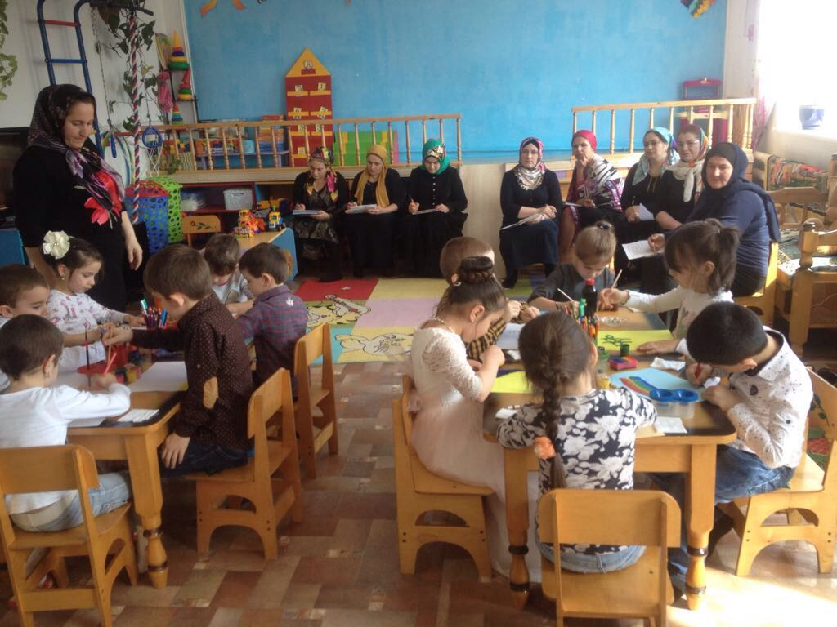

Продуктивная деятельность детей начинается в основном на занятиях,
Открытых просмотрах.
А оценка результативности программы проводится два раза в год (декабрь, май).

“Театр – это волшебный мир.
Он дает уроки красоты, морали
и нравственности…»
(Б. М. Теплов)

Самым увлекательным направлением в дошкольном воспитании является театрализованная деятельность, которая позволяет решать многие педагогические задачи, касающиеся формирования выразительности речи ребенка, интеллектуального и художественно-эстетического воспитания. Участвуя в театрализованных играх, дети становятся участниками разных событий из жизни людей, животных, растений, что дает им возможность глубже познать окружающий мир, прививает в ребенке устойчивый интерес к родной культуре, литературе.
Это деятельность воздействует на воображение ребенка различными средствами: словом, действием, изобразительным искусством, музыкой, формирует у детей целеустремленность, собранность, взаимовыручку, взаимозаменяемость, требует трудолюбия, что способствует формированию волевых черт характера.
В ФГОС определено, что художественно-эстетическое развитие предполагает развитие предпосылок ценностно-смыслового восприятия и понимания произведений искусства (словесного, музыкального, изобразительного);
становление эстетического отношения к окружающему миру;
формирование элементарных представлений о видах искусства;
восприятие музыки, художественной литературы, фольклора; стимулирование сопереживания персонажам художественных произведений;
реализацию самостоятельной творческой деятельности детей (изобразительной, конструктивно-модельной, музыкальной и др.).
Исходя из вышеизложенного, наша задача развивать творчески-активную личность. в самых разнообразных видах деятельности, в том числе в художественной и театрализованной.
Театрализованный кружок «Чилбик » в нашем дошкольном учреждении действует давно.
Свою деятельность осуществляет по разработанной программе «Чилбик» с региональным компонентом
Имеется перспективный план, рассчитанный на 2 года, занятия проводятся 2 раза в неделю.
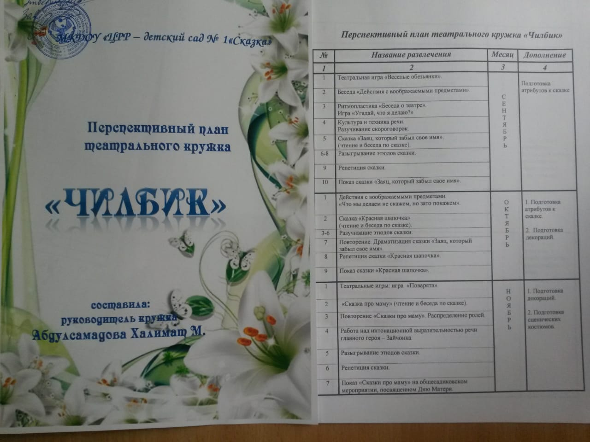
Программа ориентирована на создание условий для активизации у ребенка эстетических установок как неотъемлемой характеристики его мировосприятия и поведения.
Содержание программы позволяет стимулировать способность детей к образному и свободному восприятию окружающего мира (людей, культурных ценностей, природы).
Ведет кружок воспитатель Халимат Абдулсамадова.
При проведении театрализации учитывается присутствие всех компонентов деятельности.
Содержание дополнительной образовательной деятельности (ДОД) по театрализации включает:
- игры-драматизации.
- упражнения для социально-эмоционального развития детей;
- упражнения по дикции (артикуляционная гимнастика);
- задания для развития речевой интонационной выразительности
;- игры- превращения, образные упражнения;
- упражнения на развитие пластики (ритмопластика); ритмические минутки;
- пальчиковый игротренинг для развития моторики рук;
- упражнения на развитие выразительной мимики, элементы искусства пантомимики;
- театральные этюды;

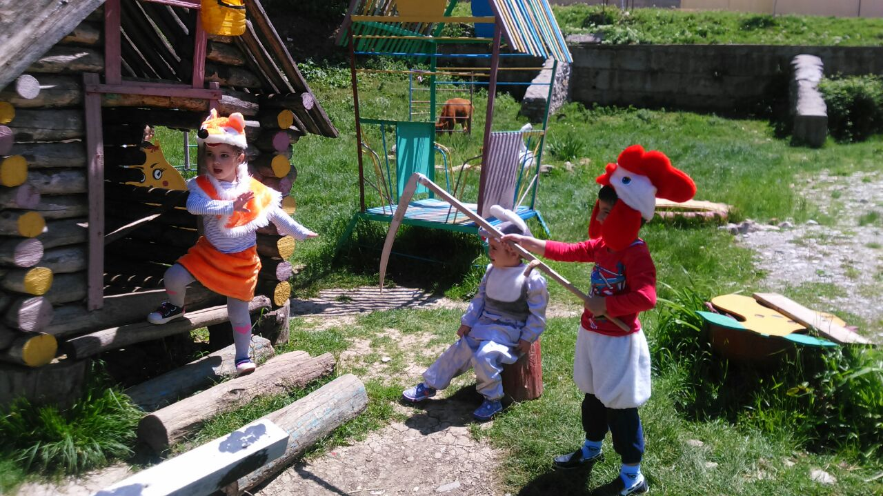

Формы работы
I. Групповые занятия
Продолжительность занятия зависит от возраста детей.
Принципы проведения занятий:
Наглядность в обучении – осуществляется на восприятии наглядного материала. Доступность – занятие составлено с учетом возрастных особенностей, построенного по принципу дидактики (от простого к сложному)
Проблема направлена на поиск разрешения проблемных ситуаций.
Развивающий и воспитательный характер обучения - на расширение кругозора, на развитие патриотических чувств и познавательных процессов.
Этапы реализации Программы дополнительного кружка по театрализации направлена на:
Участие детей в театрализованной игре:
разыгрывание стихов, песенок, потешек, мини-сценок, сказок;
Богатый материал собран по русским народным сказкам, басням, сказкам разных народов. Постановка их сопровождается с участием детей в разных видах :
-настольные театры «Теремок», «Заюшкина избушка», «Колобок», «Репка»

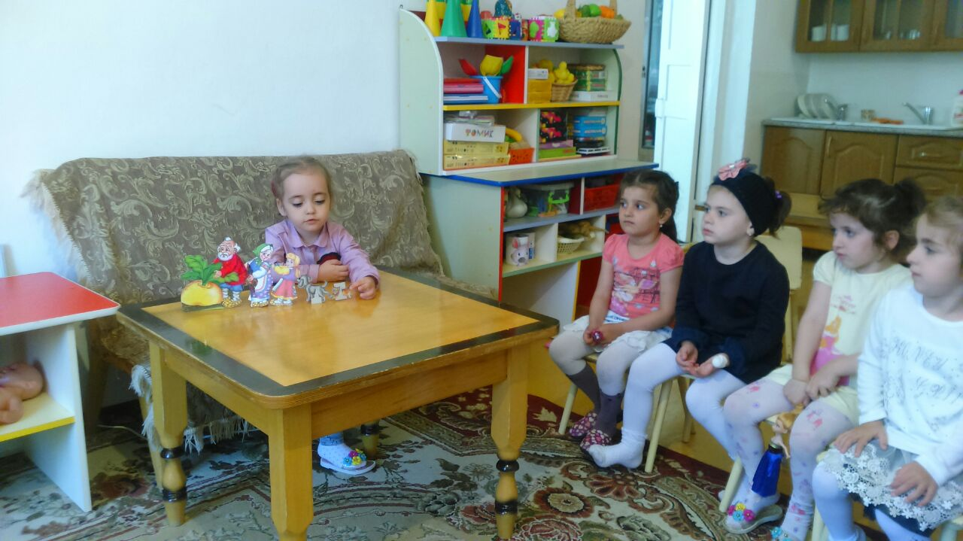

-теневой театр: «Храбрый мальчик», «Лиса и журавль», «Два жадных медвежонка»,
На индивидуальных занятиях с детьми разучивают стихи, потешки, загадывают и отгадывают загадки и схемы, танцевальных и характерных для персонажей движений. Расширение театрального опыта проводится на индивидуальных занятиях, рассказываю детям о театре, его истории, театральных профессиях, костюмах, атрибутах.
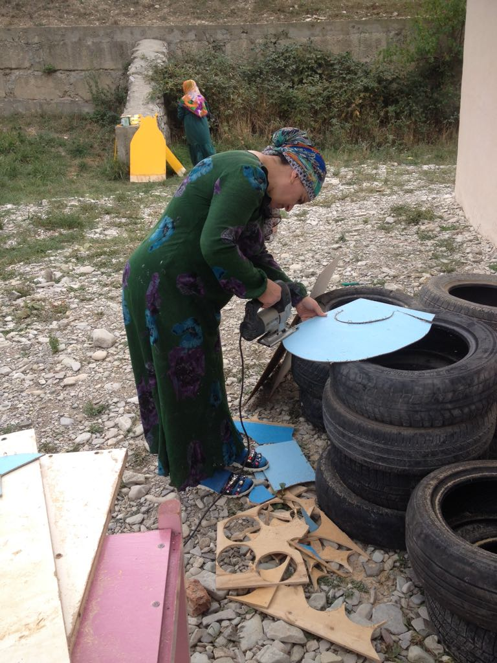

Эффективной формой работы кружка считаю вовлечение родителей в театрализованную деятельность. Они очень любят совместные постановки, принимают активное участие по изготовлению костюмов и атрибутов для театра, в тематических вечерах и спектаклях.
Также реализация программных задач проходят в разных методических формах: беседы, подвижных игр, словесных и настольно-печатных игр, экскурсии. Дети очень любят экскурсии, которые проводятся с целью обогащения духовного мира, изучения истории родного края.
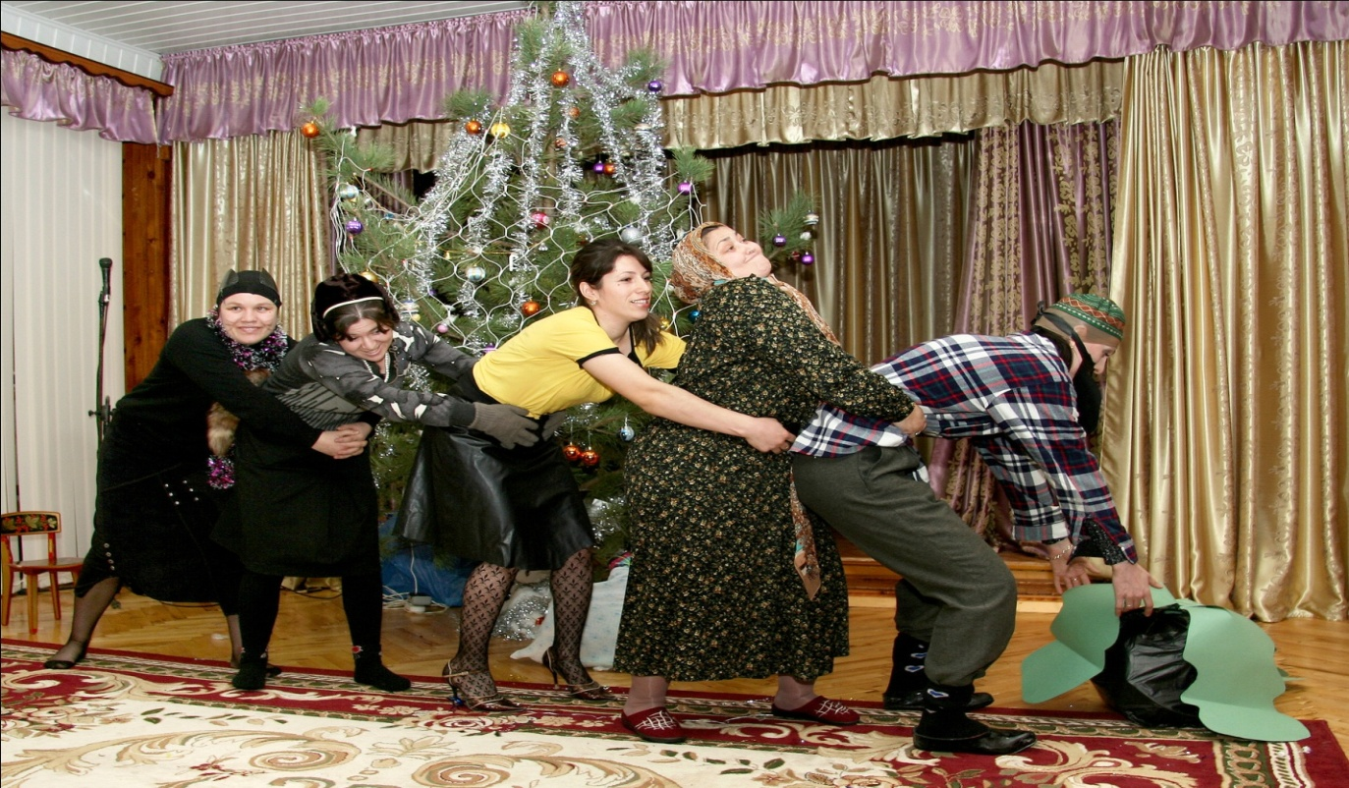

Также реализация программных задач проходят в разных методических формах: беседы, подвижных игр, словесных и настольно-печатных игр, экскурсии. Дети очень любят экскурсии,
которые проводятся с целью обогащения духовного мира, изучения истории родного края.
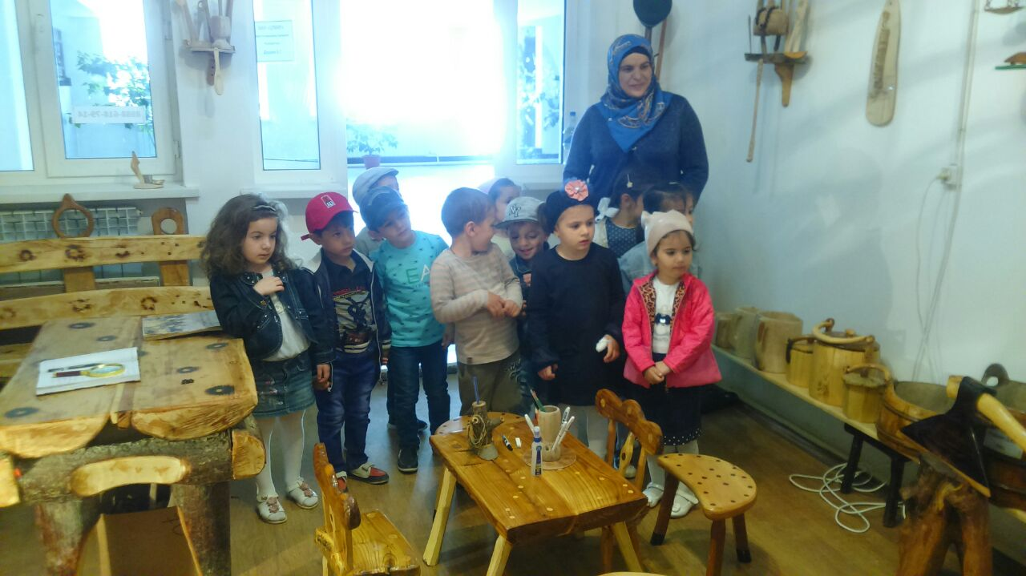

Итоговым занятием является постановка, проект и перевод русских народных сказок на родной язык. Совместно с воспитателями и родителями переведены на родной язык сказки «Гуси лебеди», «Волк и семеро козлят», «Цветок дружбы» по региональному компоненту.
В заключении хочу сказать, что дополнительные услуги помогают Центру развития ребенка Д/с №1 «Сказка» создать единое воспитательное пространство.
А воспитательное пространство, в свою очередь, предоставляет воспитаннику
свободу выбора деятельности, достичь наибольшего успеха, наивысшего самовыражения;
построение диалоговых отношений со сверстниками; более интенсивное проживание различных ролей, освоения культурного, природного, информационного пространства.

